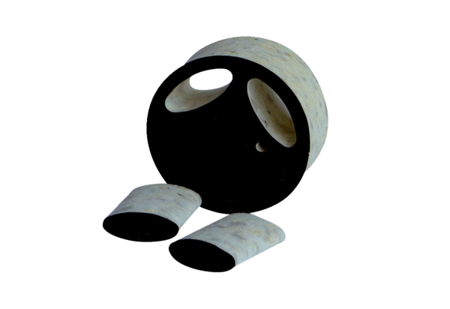Silencieux enfichable SDE 12Unité de conditionnement : 1 pièceGamme: C
Numéro de référence : 0044.0215Fabricant : Jeven

